# Архитектура компьютера Отчёт по лабораторной работе №2

## Лю Сяо НКАбд-04-24

### 1 Описание задачи

Изучайте git.Завершите базовые настройки git и создайте библиотеку с помощью шаблона

### 2 Описание результатов выполнения задания

Войдите в GitHub, чтобы создать новую библиотеку и использовать шаблон. 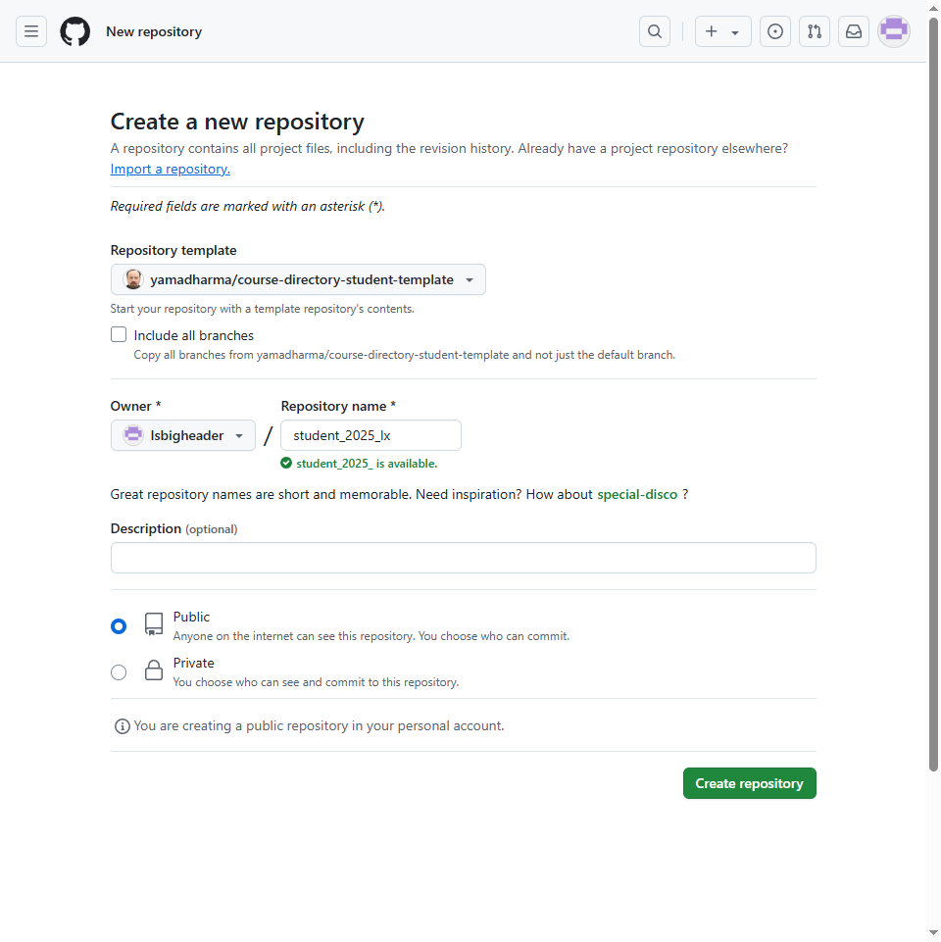 Репозиторий: https://github.com/yamadharma/course-directory-student-template.

Установить информацию git 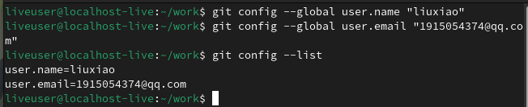

Сгенерировать shh-ключ 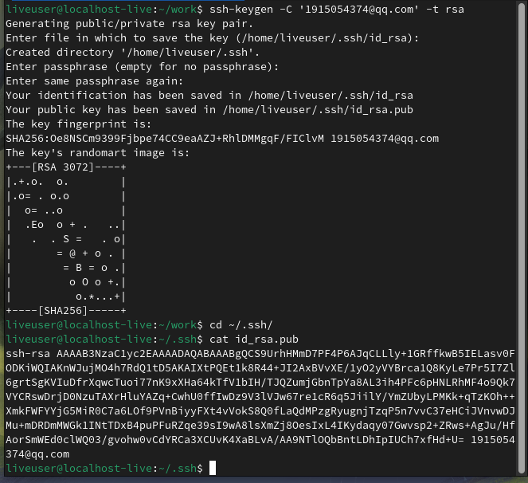

Настройте ключ: скопируйте ключ на GitHub 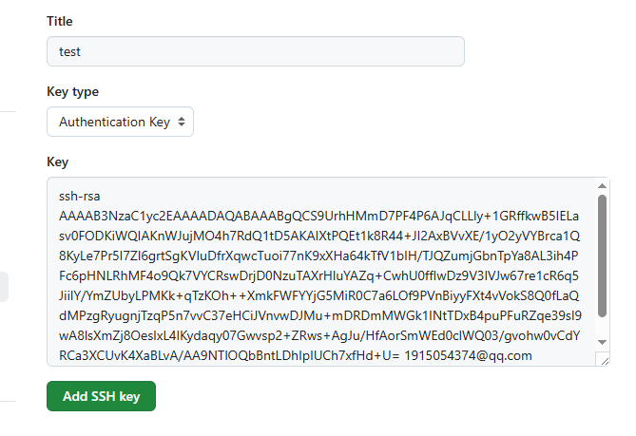

Протяните проект через ssh git clone git@github.com:Isbigheader/student_2025_lx.git 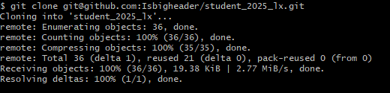

Убедитесь, что файл обновлен. 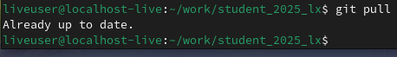

Зафиксировать файлы в github git add . git commit -m “tijiao” git push 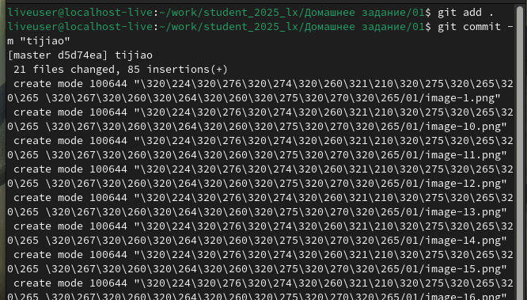 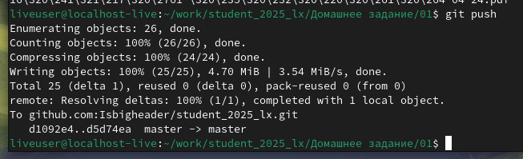

Я завершил свою первую отправку задания 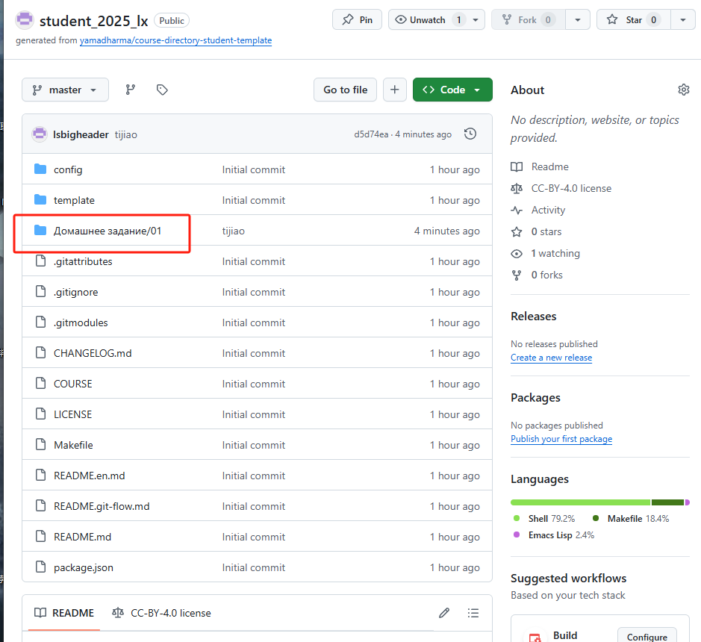 ### 3 Выводы Я научился использовать git

### 4 Контрольные вопросы

### Системы контроля версий (VCS)

**Системы контроля версий (VCS)** — это программные инструменты, которые помогают управлять изменениями в исходном коде или других файлах. Они предназначены для решения следующих задач: - Отслеживание изменений в файлах. - Сохранение истории изменений. - Облегчение совместной работы над проектами. - Возможность отката к предыдущим версиям файлов. - Управление параллельными версиями проекта (ветками).

### Основные понятия VCS и их отношения

1. **Хранилище (Repository)**:
   * Это база данных, где хранятся все версии файлов, история изменений и метаданные. Хранилище может быть локальным или удалённым.
2. **Commit (Фиксация)**:
   * Это операция сохранения изменений в хранилище. Каждый коммит имеет уникальный идентификатор, сообщение и ссылку на предыдущий коммит, что формирует историю изменений.
3. **История (History)**:
   * Это последовательность коммитов, которая показывает, как файлы изменялись со временем. История позволяет отслеживать, кто, когда и какие изменения внес.
4. **Рабочая копия (Working Copy)**:
   * Это текущая версия файлов, с которыми работает пользователь. Рабочая копия может быть изменена, после чего изменения фиксируются в хранилище.

### Централизованные и децентрализованные VCS

1. **Централизованные VCS**:
   * Все изменения хранятся на центральном сервере. Пользователи работают с локальными копиями, но для фиксации изменений требуется подключение к серверу.
   * Примеры: **SVN (Subversion)**, **CVS (Concurrent Versions System)**.
2. **Децентрализованные VCS**:
   * Каждый пользователь имеет полную копию хранилища, включая всю историю изменений. Это позволяет работать автономно и синхронизироваться с другими репозиториями.
   * Примеры: **Git**, **Mercurial**.

### Действия с VCS при единоличной работе с хранилищем

1. Создание локального репозитория: git init.
2. Добавление файлов в отслеживание: git add <файл>.
3. Фиксация изменений: git commit -m "Сообщение".
4. Просмотр истории изменений: git log.
5. Откат к предыдущей версии: git checkout <хэш коммита>.

### Порядок работы с общим хранилищем VCS

1. Клонирование удалённого репозитория: git clone <URL>.
2. Создание новой ветки для работы: git branch <имя ветки>.
3. Переключение на ветку: git checkout <имя ветки>.
4. Фиксация изменений: git commit -m "Сообщение".
5. Отправка изменений на удалённый репозиторий: git push origin <имя ветки>.
6. Получение изменений от других разработчиков: git pull.

### Основные задачи, решаемые Git

1. Управление версиями файлов.
2. Организация совместной работы.
3. Создание и управление ветками.
4. Отслеживание изменений и истории.
5. Разрешение конфликтов при слиянии.

### Основные команды Git и их характеристики

1. **git init** — инициализация нового репозитория.
2. **git clone** — клонирование удалённого репозитория.
3. **git add** — добавление файлов в индекс для последующего коммита.
4. **git commit** — фиксация изменений в репозитории.
5. **git status** — просмотр состояния рабочей копии.
6. **git log** — просмотр истории коммитов.
7. **git branch** — управление ветками.
8. **git checkout** — переключение между ветками или коммитами.
9. **git merge** — слияние веток.
10. **git pull** — получение изменений из удалённого репозитория.
11. **git push** — отправка изменений в удалённый репозиторий.
12. **git diff** — просмотр различий между файлами или коммитами.

### Примеры использования Git

1. **Работа с локальным репозиторием**:
   * Создание репозитория: git init. 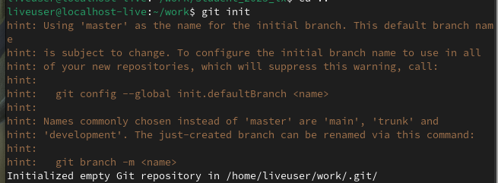
   * Добавление файла: git add file.txt. alt text
   * Коммит: git commit -m "Добавлен file.txt". 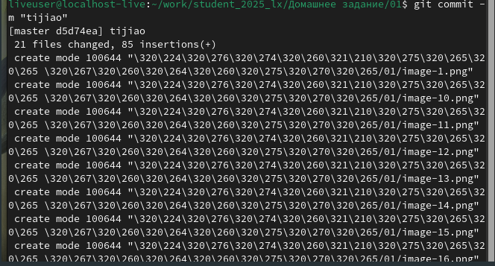
2. **Работа с удалённым репозиторием**:
   * Клонирование: git clone git@github.com:Isbigheader/student_2025_lx.git. 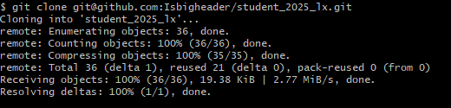
   * Отправка изменений: git push. 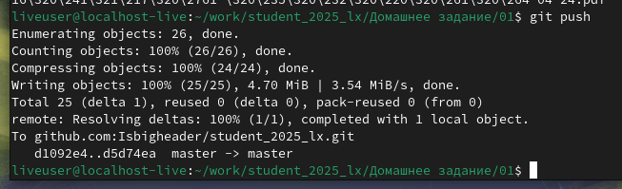 —

### Ветви (Branches)

**Ветви** — это отдельные линии разработки, которые позволяют работать над разными версиями проекта одновременно. Они полезны для: - Разработки новых функций без влияния на основную версию. - Исправления ошибок в изолированной среде. - Параллельной работы нескольких разработчиков.

Пример: - Создание ветки: git branch feature. - Переключение на ветку: git checkout feature.

### Игнорирование файлов при коммите

Для игнорирования файлов используется файл **.gitignore**. В него добавляются шаблоны файлов или каталогов, которые не должны отслеживаться Git. Пример:

# Игнорировать все .log файлы  
*.log  
  
# Игнорировать каталог build  
/build/

Это полезно для исключения временных файлов, файлов конфигурации или скомпилированных бинарников.